Poniżej pomocny artykuł o tym jak ćwiczyć pamięć dziecka, która niewątpliwie jest niezbędna w procesie poznania świata, warunkuje nie tylko procesy uczenia się, ale także mówienia i myślenia. Mózg ma bardzo trudne zadanie, gdyż musi przechować obrazy wzrokowe, słuchowe, smakowe czy informacje językowe.

Jak ćwiczyć pamięć dziecka? – 9 pomysłów na ćwiczenia (https://www.papuga.com.pl/jak-cwiczyc-pamiec-dziecka/?fbclid=IwAR1-ken9-eXpMwicC8Yo8jlWFRDKbPDbCULXCw8HSqCDp3RaAy4fz39oQ8w)

Pamięć to umiejętność rejestrowania, przechowywania i ponownego odtwarzania wszystkich wrażeń zmysłowych i informacji, które do nas docierają. To również możliwość kojarzenia pewnych zjawisk. Badacze twierdzą, że nasz mózg jest w stanie przechować informacje, które zajęłyby 2500 dysków twardych o pojemności 1 TB. Dużo, co?

Pamięć, podróże i hipokamp
Pamięć jest niezbędna w procesie poznawania świata, warunkuje procesy uczenia się, myślenia oraz mówienia. Mózg ma bardzo trudne zadanie, gdyż musi przechować obrazy wzrokowe, słuchowe, smakowe czy informacje językowe. Z całego repertuaru zjawisk, które do nas docierają musi umieć pogrupować je, w innym przypadku nie bylibyśmy zdolni normalnie funkcjonować. W przypadku dzieci staje się to jeszcze bardziej skomplikowane, gdyż docierają do nich bodźce zupełnie nowe, na każdym kroku pojawia się coś, z czym dziecko spotyka się po raz pierwszy. Mózg musi w takim przypadku określić z czym ma do czynienia, czy nie jest to zagrożenie, czy jest to dobre i zapamiętać co to, jakie ma zastosowanie, do czego można to porównać. Wyobraźcie sobie, że codziennie jesteście w innym miejscu na świecie, dziś jest to Grenlandia, jutro Japonia, pojutrze Wyspy Kokosowe. Spotykacie się z nowymi zjawiskami, zwierzętami, ludzie wyglądają inaczej, jecie dziwne rzeczy. Wasz mózg szaleje od natłoku bodźców, stara się je zapamiętać. Tak właśnie czuje się dziecko, które odkrywa świat w pierwszych latach swojego życia. Wszystko jest nowe i bardzo ciekawe.
Najważniejszą strukturą w mózgu, która odpowiada za proces zapamiętywania jest hipokamp. Jest on mniejszy niż duży palec stopy dorosłego człowieka. To właśnie on sprawia, że informacje przechodzą do pamięci długotrwałej i zostają w naszej głowie na długo. Jak wiemy, szybkość procesu zapamiętywania wpływa na odbiór informacji, na naszą inteligencję i możliwości intelektualne. Jak ważna jest pamięć, bardzo dobrze widać u osób starszych, które mają czasami problemy z przypomnieniem sobie np. nazwy ulicy.

Jak ćwiczyć pamięć dziecka?

1. Znikające przedmioty
Potrzebujesz kilku zabawek, rzeczy codziennego użytku, mogą to być również zdjęcia domowników. Ułóż przedmioty w pudełku, na dywanie czy tacy. Następnie pozwól dziecku przyglądać się im przez około 2-3 minuty. Następnie zamknij pudełko, zakryj rzeczy kocykiem i sprawdź ile dziecko było w stanie zapamiętać. Możesz również poprosić malucha o zamknięcie oczu i zabrać jedną rzecz. Sprawdź później czy maluch zapamiętał co zniknęło. Ważne, aby bawić się w takie zabawy naprzemiennie, raz chowa rodzic, a raz dziecko. Warto również udawać, że jest się zapominalską gapą i nie pamięta co było w pudełku. Zabawa pomaga ćwiczyć pamięć wzrokową i uczy koncentracji.

2. Memory
Podwójny zestaw obrazków rozkładamy na stole. Następnie odkrywamy po dwie karty szukając par. Wygrywa ten, kto zapamięta więcej. To prosta zabawa, która sprawia wiele frajdy również dorosłym.
Podwójny zestaw obrazków rozkładamy na stole. Następnie odkrywamy po dwie karty szukając par. Wygrywa ten, kto zapamięta więcej. To prosta zabawa, która sprawia wiele frajdy również dorosłym.
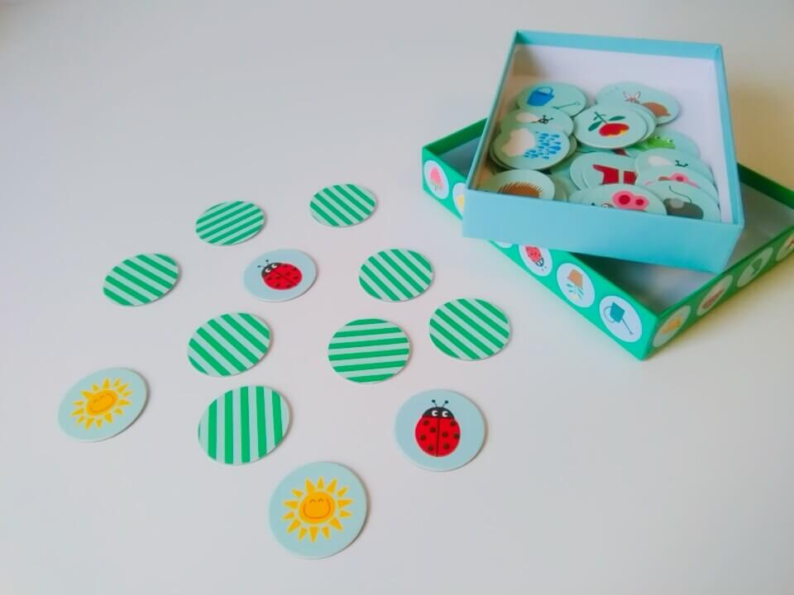

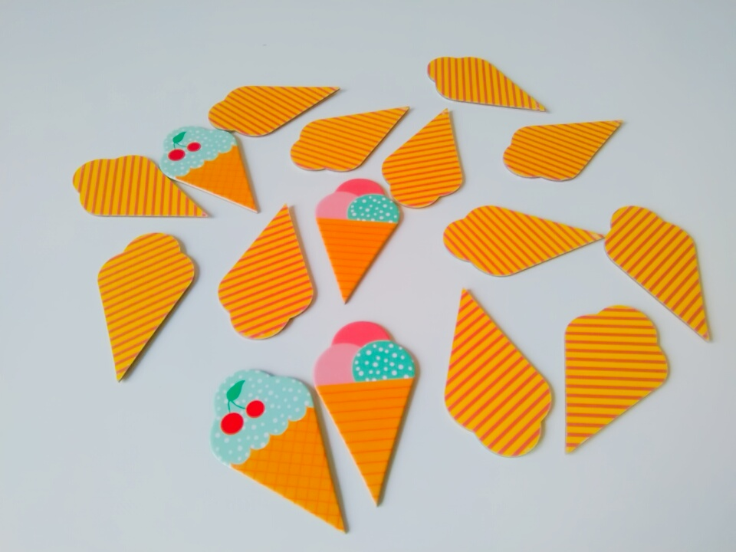
jak ćwiczyć pamięć dziecka
Wersja trudniejsza, gdyż lody są bardzo do siebie podobne. :)
Memory ze sklepu Flying Tiger Copenhagen

3. Zapamiętywanie sekwencji czynności
Powiedz dziecku, że pokażesz mu teraz śmieszne np. małpie ruchy, a jego zadaniem jest zrobienie tak samo. Możesz dotknąć nosa, a następnie klasnąć w ręce. Zadaniem dziecka jest powtórzenie (to, jak zrobicie tę zabawę zależy już tylko od Waszej wyobraźni).

4. Pamięć słuchowa ze zwierzętami
Do tej zabawy będziesz potrzebować minimum trzech osób. Ustalcie na początku, że mama jest kotem, tata foką, a dziecko wróbelkiem. Następnie możecie np. podawać jakąś rzecz np. piłkę wraz z komentarzem: foka daje wróbelkowi piłkę, wróbel daje kotu piłkę. Zabawę można rozszerzyć o czynności np. kot daje skaczącej foce piłkę.

5. Pamięć sekwencyjna słuchowa
Bardzo prosta i chyba większości znana zabawa. Zaczyna mama, która mówi: Kot Alojzy ma…. Zadaniem dziecka jest powtórzenie początku zdania i dopowiedzenie reszty. Np. Kot Alojzy ma nowe buty…

6. Pamięć, wyobraźnia, język
Poproś dziecko, aby wymyśliło sobie jakąś rzecz np. misia, następnie chowa misia w jakimś miejscu w domu. Twoim zadaniem jest odgadnięcie, gdzie dziecko ukryło zabawkę poprzez zadawanie pytań, na które można odpowiadać jedynie twierdząco lub przecząco. Np. czy zabawka jest w kuchni? Czy zabawka jest pod łóżkiem? To również świetne ćwiczenie językowe, które pomaga uczyć zadawania pytań, a także ćwiczy pamięć przestrzenną. Fajnie sprawdzi się podczas podróży samochodem (zamiast tabletu).

7. Kubeczki
Przygotuj 3 kubki oraz jedną małą rzecz, która łatwo można ukryć pod kubkiem. Następnie ukryj pod jednym z nich np. monetę. Zadaniem dziecka jest odgadnąć, gdzie do ukryłeś. Aby utrudnić zadanie, możesz zmienić kolejność kubków – oczywiście na oczach dziecka.
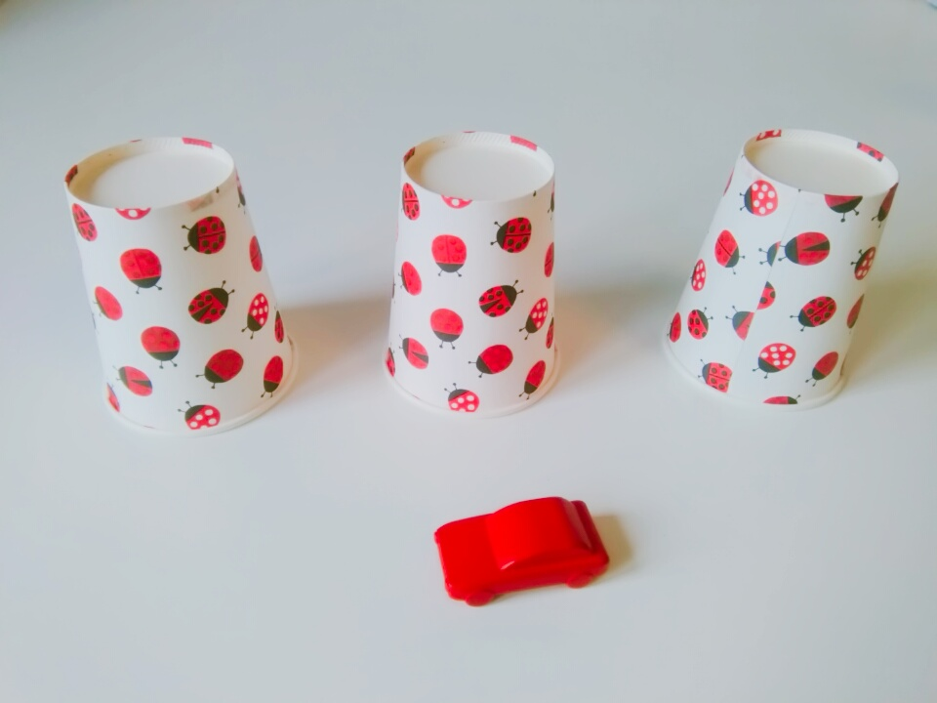jak ćwiczyć pamięć dziecka
Aby utrudnić zabawę możecie schować np. auta w różnych kolorach. Zadaniem dziecka jest zapamiętać, gdzie ukryło się auto czerwone, niebieskie i żółte.
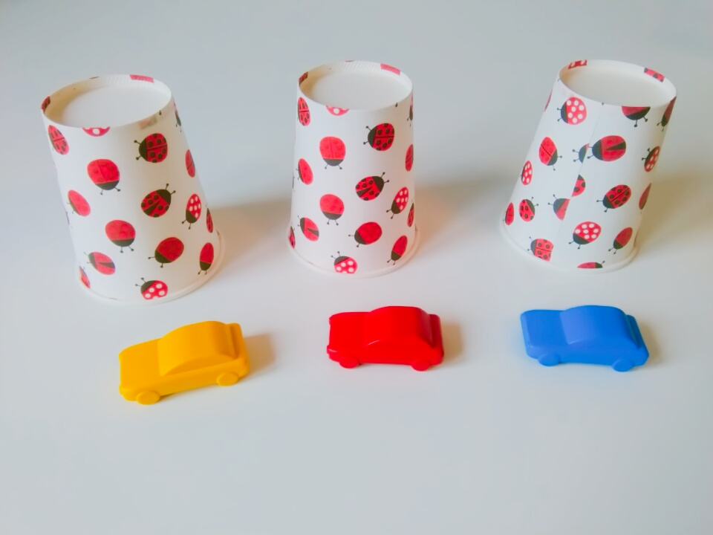
jak ćwiczyć pamięć dziecka

8. Piosenki, wierszyki
Bardzo fajnie w stymulacji pamięci sprawdzą się krótkie wierszyki oraz piosenki, najlepiej z pokazywaniem. Na początek mogą to być 2-3 ruchy, które dziecko powinno zapamiętać.

9. Pamięć sekwencyjna wzrokowa
Układamy w rzędzie kilka przedmiotów, odsłaniamy, dziecko przygląda się przedmiotom zapamiętując ich kolejność. Ponownie zasłaniamy kartką, a zadaniem dziecka jest ułożenie przedmiotów w takiej samej kolejności.

Gry i zabawy dydaktyczne szczególnie przydatne w ćwiczeniach pamięci i koncentracji:
Gry typu MEMO, do kupienia lub wydrukowania w domu.
Memo dźwiękowe, również do kupienia lub zrobienia w domu (pojemniki po jajkach niespodziankach napełniamy ryżem, kukurydzą, kamykami itd.)
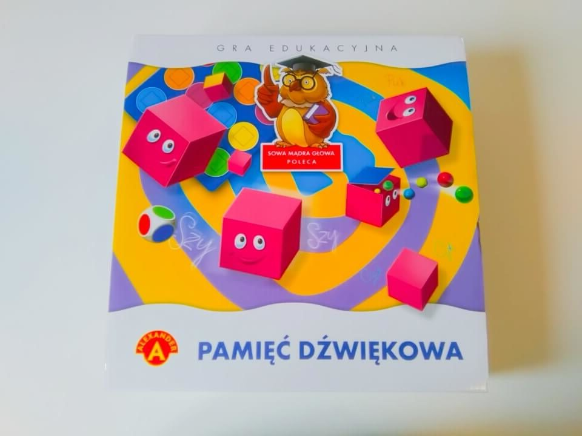jak ćwiczyć pamięć dziecka
Memo, które oprócz pamięci ćwiczy również myślenie przestrzenne.
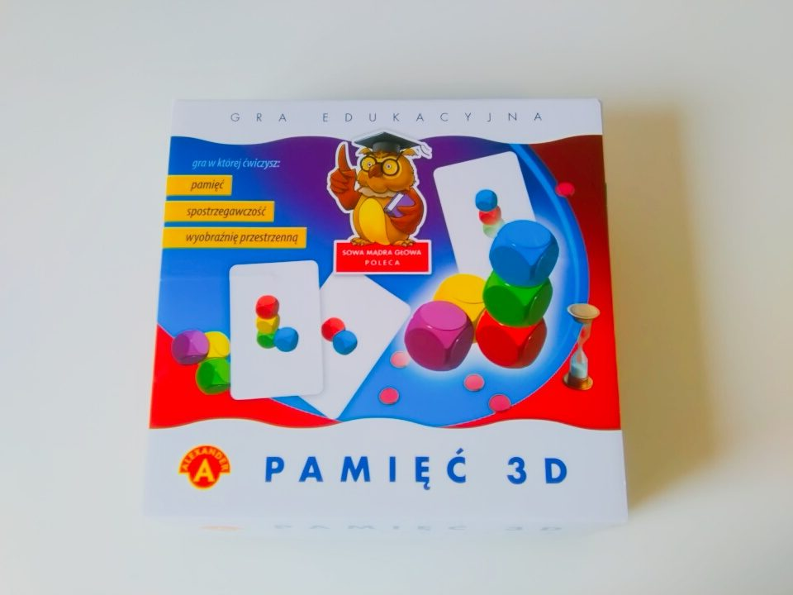jak ćwiczyć pamięć dziecka
Zawrtość pudełeczka wygląda tak:
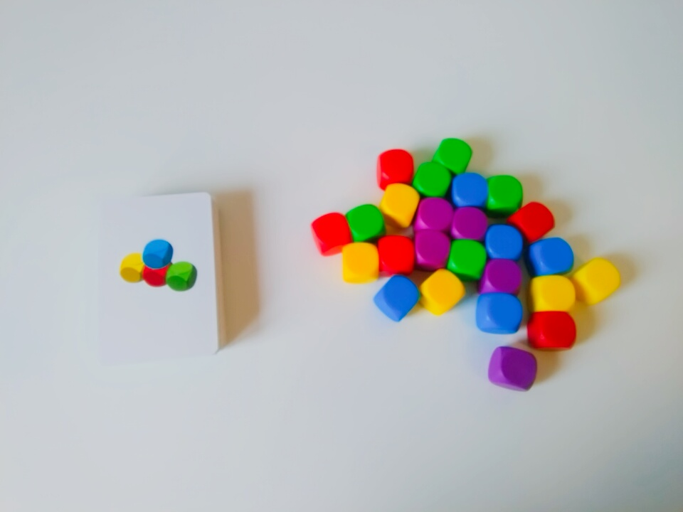jak ćwiczyć pamięć dziecka
Na rynku wydawniczym istnieje również wiele pozycji do ćwiczeń pamięci m.in. K. Sedivy, Ćwiczenia pamięci. Ćwiczenia koncentracji, wyd. ARSON.

